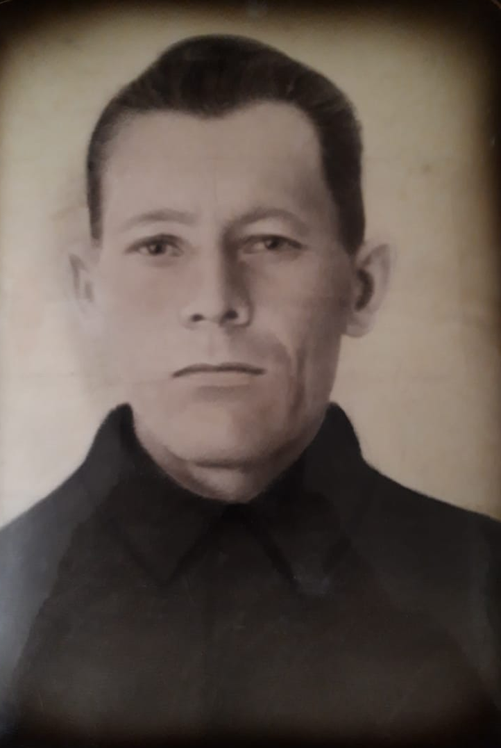

Герасюта Степан Анифатович
10.01.1912 – 10.08.1962

